TRAJNOSTNA MOBILNOST V VRTCU – PROJEKT BELI ZAJČEK
V letošnjem letu je vrtec Prestranek sodeloval v projektu »Beli zajček«. Vsaka skupina je izvajala dejavnosti na temo Trajnostne mobilnosti. Z otroki smo si ogledali prometne poti in znake, premagali smo poligon s kolesi, risali in razvrščali prometne znake, spoznavali okolico Prestranka, barvali zajčka, izdelovali mape za belega zajčka, prepoznavali zvoke v prometu, si ogledali izobraževalne video posnetke na temo prometa in se aktivno udeležili Jumicar – ja (vozili mini avtomobile). Kar je bilo pa najpomembnejše, v obdobju 14 dni smo označevali vsak dan našo pot do vrtca. Z belim zajčkom smo krepili hojo, z rumenim zajčkom smo hiteli z avtom do vrtca ter z zelenim zajčkom krepili celo telo na kolesu, skiroju.
Tako nas je »Beli zajček« povezal k sodelovanju in krepil naše znanje in telo v povezavi z naravo.
Barbara Lenassi

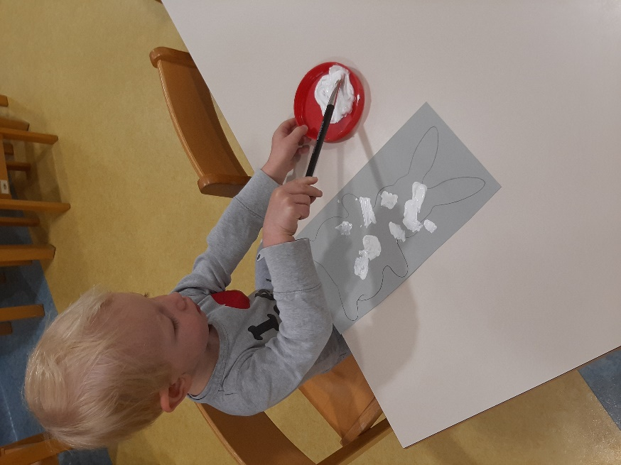
Slika 1: Likovno ustvarjanje.

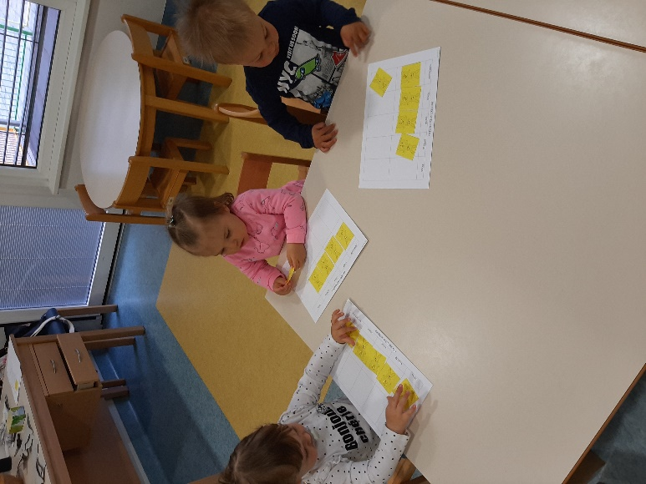
Slika 2: Označevanje poti do vrtca.

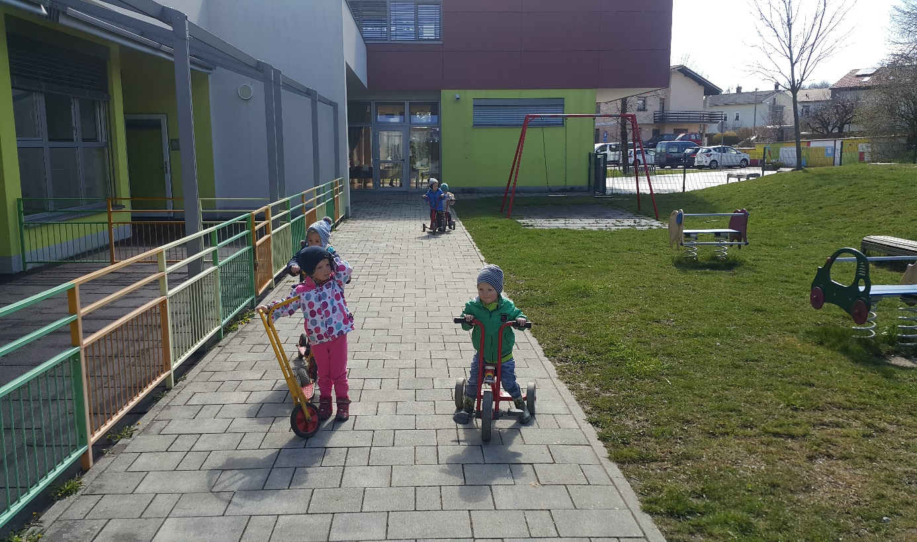
Slika 3: Vožnja s kolesi, skiroji.

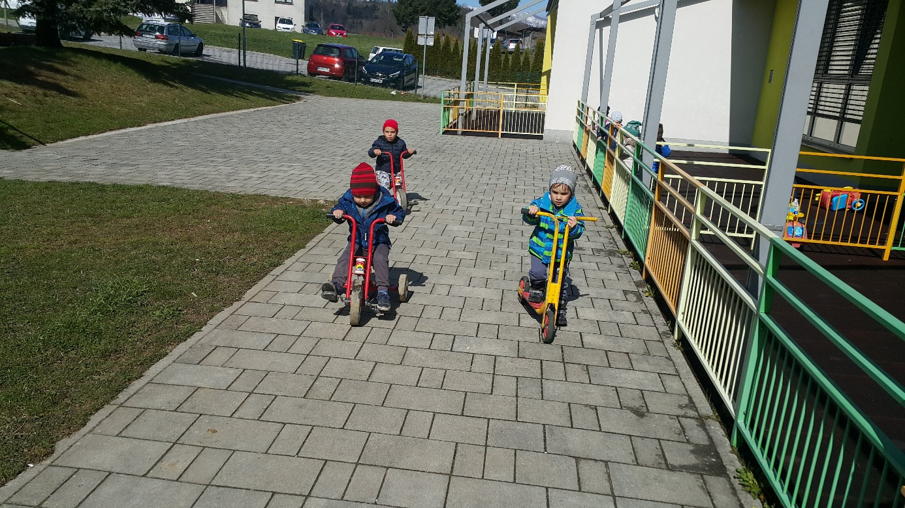
Slika 4: Vožnja s kolesi, skiroji.

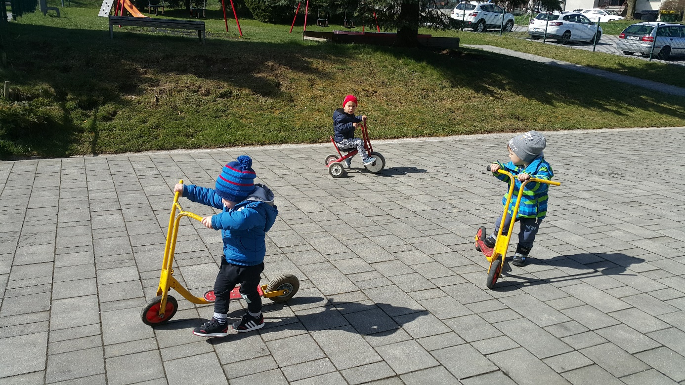
Slika 5: Vožnja s kolesi, skiroji.

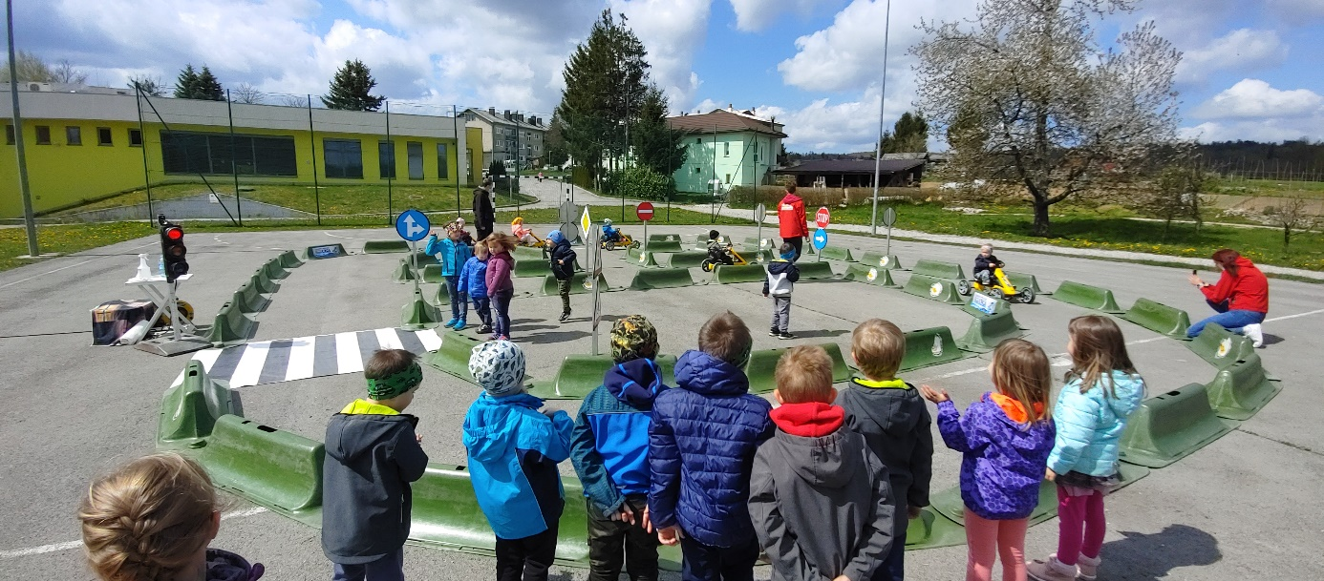
Slika 6: Jumicar – vožnja z mini avtomobili.

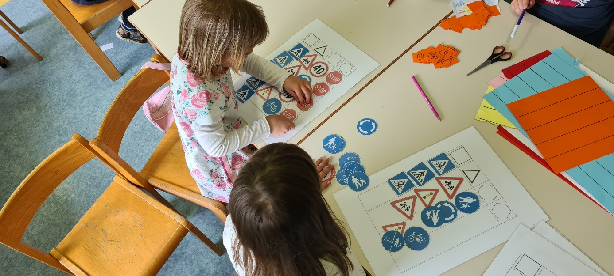
Slika 7: Didaktična igra na temo prometa.

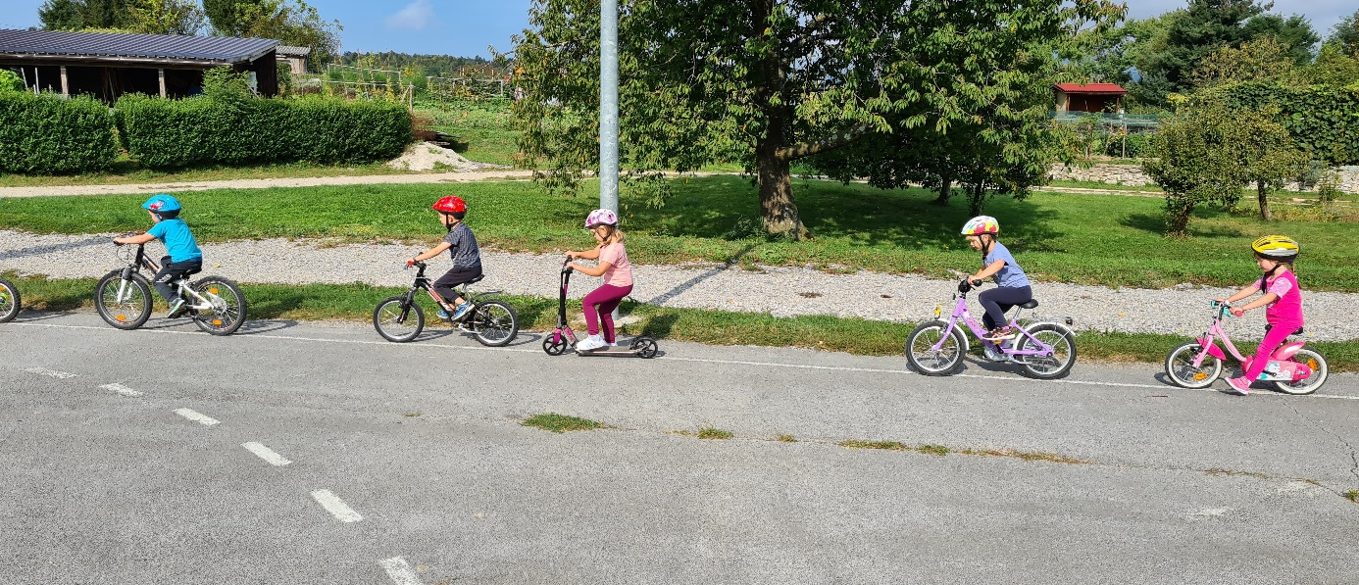
Slika 8: Kolesarski dan.
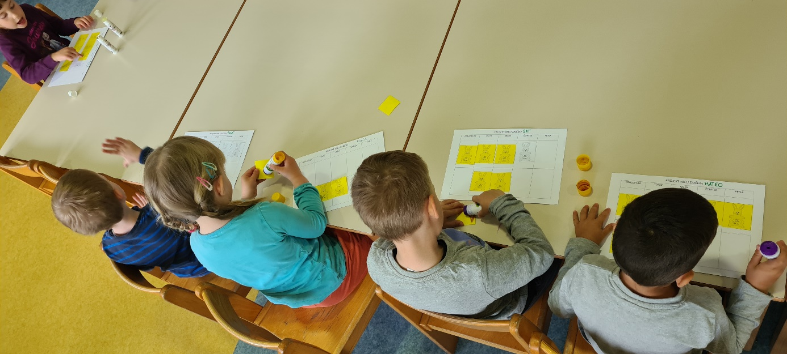
Slika 9: Označevanje poti do vrtca – »Beli zajček«.
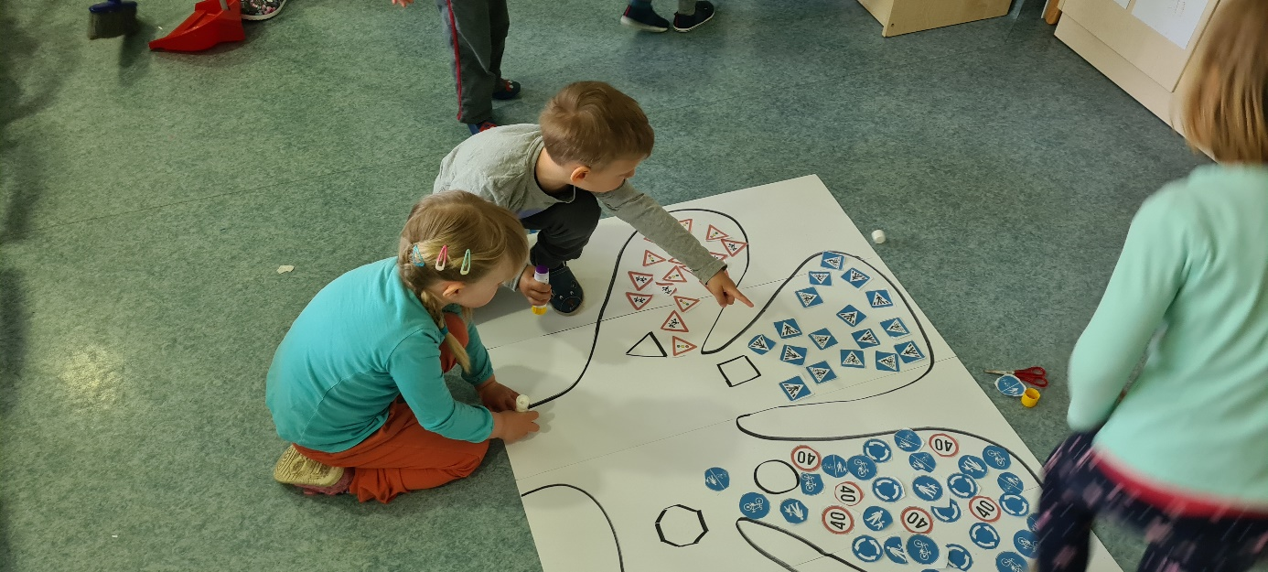
Slika 10: Razvrščanje prometnih znakov.
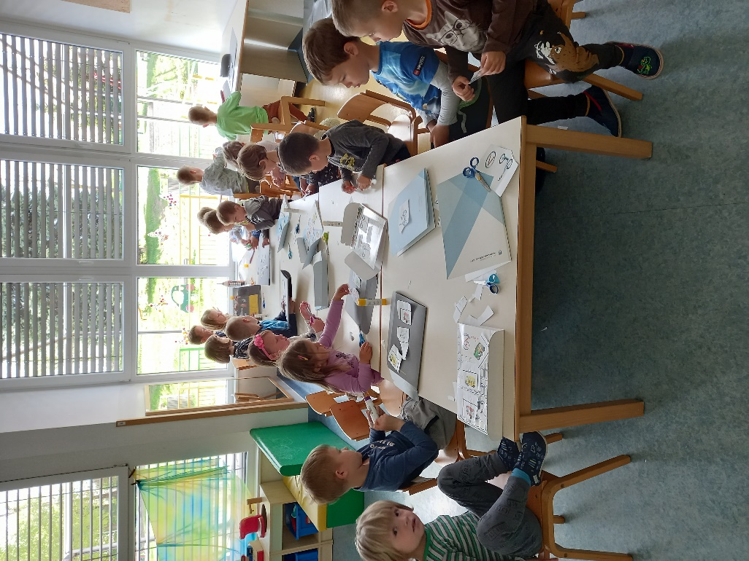
Slika 11: Izdelovanje map za »Belega zajčka«.
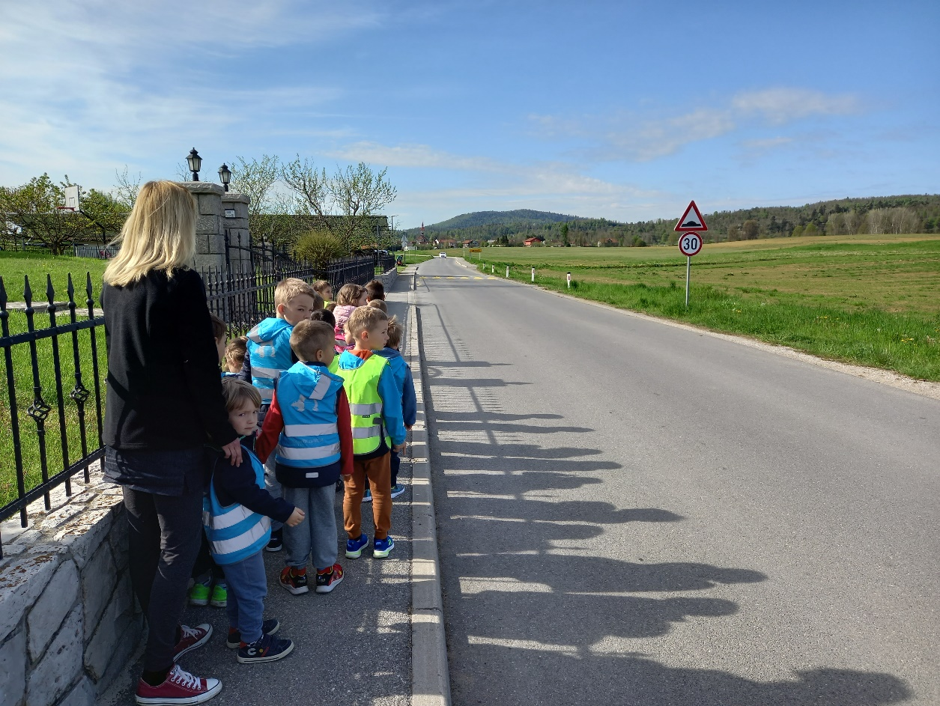
Slika 12: Spoznavanje prometnih znakov in poti.
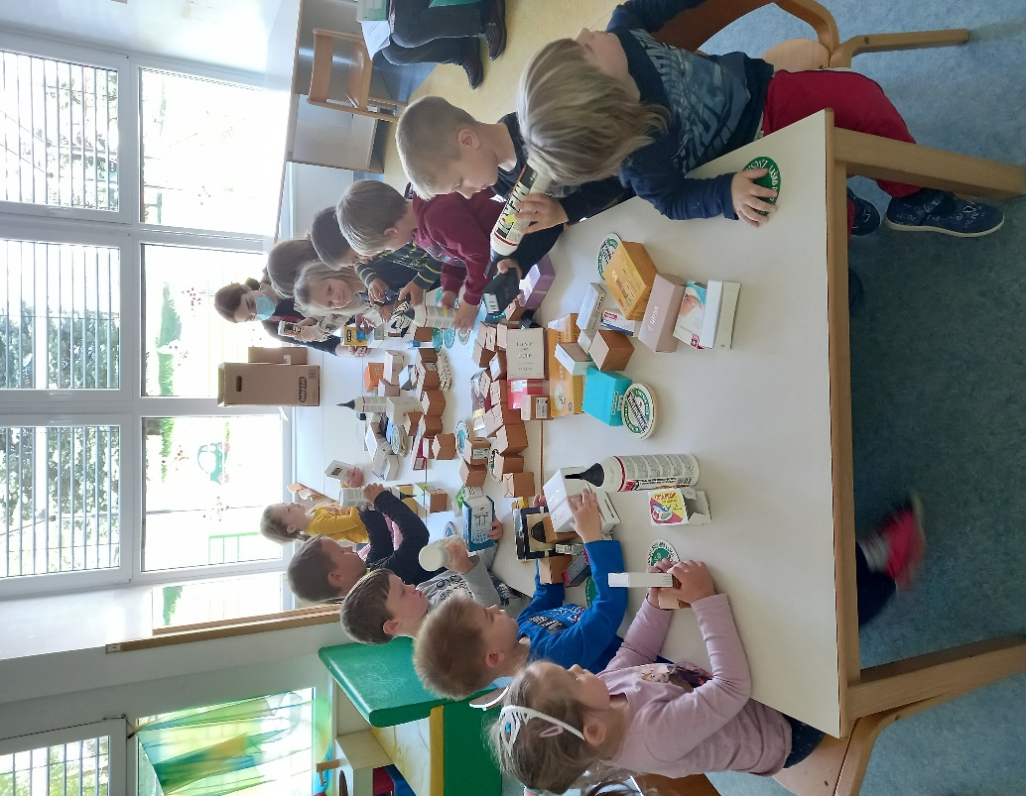
Slika 13: Izdelovanje vozil.
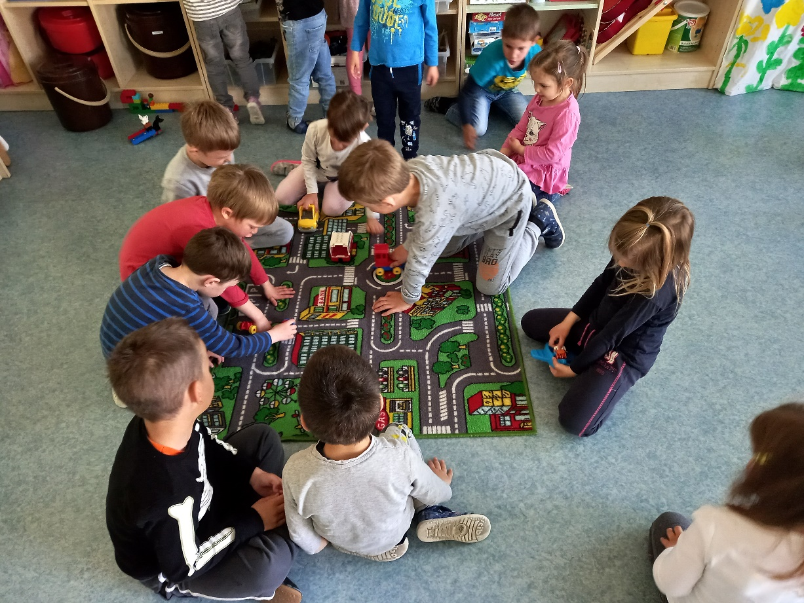
Slika 14: Igra promet.

